OBSERVACIONES DEL LA PRACTICA

Juan Manuel Rodriguez Cod: 202013372

Juan Diego Cruz Vega Cod 202015077

1. ¿Cuáles son los mecanismos de interacción (I/O: Input/Output) que tiene el **view.py**con el usuario?

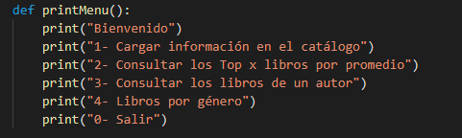

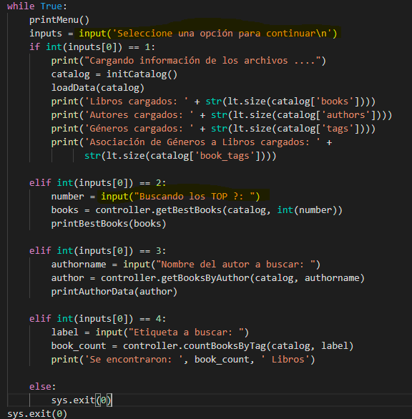

 El usuario interactúa con el programa por medio de los inputs, y puede ver las opciones con los prints.

1. ¿Cómo se almacenan los datos de **GoodReads** en el **model.py**?

Se almacenan como listas.

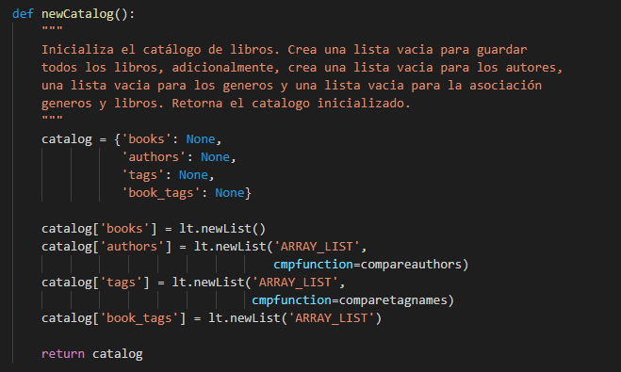

1. ¿Cuáles son las funciones que comunican el el **view.py**y el**model.py**?

No hay ninguna función que comunique el archivo view.py con el archivo model.py.

1. ¿Cómo se crea una lista?

Una lista se crea de la siguiente manera:

def newList(datastructure='SINGLE_LINKED',

            cmpfunction=None,

            key=None,

            filename=None,

            delimiter=","):

1. ¿Qué hace el parámetro **cmpfunction=None**en la función **newList()**?

Como el parámetro cmpfuntion es un parámetro de comparación al no tener elementos en la lista no estaría comparando nada por lo que retorna None

1. ¿Qué hace la funció **addLast()**?

Agrega un elemento en la última posición de la lista.

1. ¿Qué hace la función **getElement()**?

Se recorre la lista hasta el elemento pos, el cual debe ser mayor que cero y menor o igual al tamaño de la lista. Se retorna el elemento en dicha posición sin eliminarlo, la lista no puede estar vacía.

1. ¿Qué hace la función **subList()?**Se retorna una lista que contiene los elementos a partir de la posición pos, con una longitud de numelem elementos. Se crea una copia de dichos elementos y se retorna una lista nueva.

1. ¿Observó algún cambio en el comportamiento del programa al cambiar la implementación del parámetro **“ARRAY_LIST”** a **“SINGLE_LINKED”**?